KOUASSI Trogbé Durand
Ivoirien
47 ans
Célibataire, 1 enfant, Résidence : Abidjan
E-mail : trogbed1@live.fr
Tél : 07 53 17 20 / 02 01 48 08

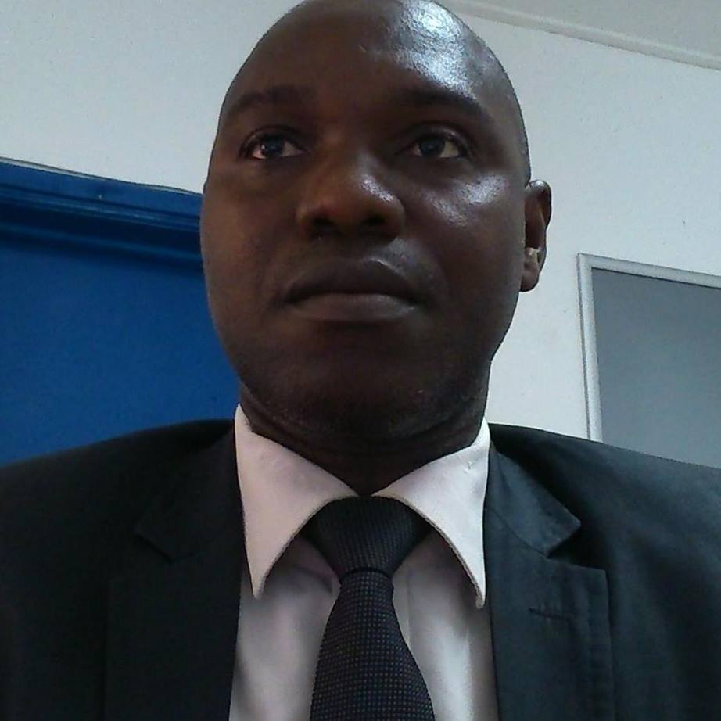

Manager

P A R C O U R S P R O F E S S I O N N E L
D O M A I N E S D E C O M P E T E N C E S
- Management d’équipe ; Implémentation de procédures internes ; Gestion administrative ;
- Management de projets ; Montage de projet de financement ; Gestion de projet de Système d’information ;
- Expertise de mobilisation de l’épargne ; Gestion des risques de crédit ; Bonne connaissance du secteur microfinance
- Relation client, Gestion de portefeuille, Optimisation des processus opérationnels ;
- Maitrise de la réglementation des changes ; Gestion des Opérations de transferts ; Gestion de Service Après Vente
- Diagnostic d’entreprise ; Planification stratégique ; Outils de pilotage de la stratégie
- Analyse financière et Analyse de crédit ; Evaluation et risque d’entreprise ;

Après mes études en Science économique et gestion en Côte d’Ivoire, j’ai développé une solide et riche expérience professionnelle de plus de 20 ans dans différents secteurs d’activités dont 12 ans dans le domaine de la Microfinance où j’ai eu à occuper diverses fonctions. Durant ces nombreuses années, je me suis montré comme l’un des piliers des questions de la gestion des opérations et des ressources du FIDRA. Ce qui m’a valu une nomination au poste de Chef d’agence en charge de la gestion administrative et mobilisation de l’épargne et de l’octroi de crédit dans les Agences de Yopougon Ananeraie, Agence Adzopé, Agence Koumassi. Aussi, la pertinence de mes idées m’ont conduit dans le cercle fermé de la Direction Générale chargée de la Gestion du système d’information (Chargé des Opérations). J’ai piloté plusieurs missions transversales de prospections et d’évaluation des activités d’une structure financière dans les pays suivants : Mali et le Sénégal.

 | Depuis Mai 2019 : Consultant Indépendant  Mission : Membre de l’équipe projet d’une start-up (FinTech & Microfinance)  - Montage du projet et Rédaction du business plan  - Planning des projets | 2019
FIDRA  Côte d’Ivoire | Août 2013 - Avril 2019 : Chef d’Agence  Missions : Responsable du Management de l’agence par les Activités commerciales, les Activités opérationnelles, la Gestion des ressources, l’Organisation de la paie, l’Hygiène et la Sécurité  - Gestion des ressources humaines (Encadrement, Effectif, Evaluation),  - Développement du fonds de commerce, Equipement des clients (50-95%)  - Gestion des ressources matérielles et du budget (Optimisation des charges à 70%)  - Traitement des créances (Impayés /comptes débiteurs), Recouvrement jusqu’à 95%  - Initiation et analyse des dossiers crédits, Validation et positionnement des prêts,  - Mutation de caissière/ Approvisionnement Caisse/ Clôture Caisse/Arrêté de Caisse  - Gestion de la Trésorerie / Reporting Trésorerie, Mobilisation de l’épargne (12-78%)  - Elaboration de reporting (Commercial, Reporting GPS, Rapport mensuel)  - Gestion de l’Hygiène et de la Sécurité et Environnement du travail (HSE)  - Gestion des relations publiques (Partenaires extérieurs)  Membre de l’équipe projet : Amélioration de l’offre de services et expansion du réseau d’agences (Plan stratégique 2019-2023). | 2013 – 2019
FIDRA  Côte d’Ivoire | Octobre 2016 - Août 2018 : Chargé des Opérations  Missions : Responsable des Activités de Monétique, des Activités Opérationnelles et des Activités d’Assurance  - Gestion des souscriptions et des activations de cartes magnétiques,  - Rechargement des cartes magnétiques et traitement des incidents sur carte,  - Traitement et Suivi des procédures d’octroi des prêts,  - Suivi des réclamations des dossiers sinistres et règlement des primes au partenaire,  - Déclaration des sinistres auprès des partenaires (Assurance Vie),  - Analyse et Traitement des dossiers sinistres (Indemnisation),  - Traitement des Rééchelonnement de prêt et modification des tableaux d’amortissement, Traitement des annulations de prêt, Positionnement de prêt,  - Saisie des ordres de débit (Frais de clôture, précomptes divers) et ordres de crédit,  - Formulation des demandes de création des natures d’opération,  - Blocage/Déblocage de comptes (Plafond sur compte, Découvert, Contentieux),  - Elaboration des reporting et leur Analyse  - Pilotage du service (Dossier stratégique du service, Plan d’actions, Tableaux de bord.. | 2016 – 2018
FIDRA  Côte d’Ivoire | Avril 2012 - Juillet 2013 : Conseiller Clientèle  Mission : Chargé de l’accroissement du portefeuille et de la prise en charge complète des besoins de la clientèle  - Gestion administrative des agences (Intérims du Chef d’agence)  - Gestion du portefeuille clientèle et mobilisation de l’épargne  - Prospection et Ventes de produits financiers et non financiers,  - Réception et Transmission du dossier sinistre,  - Planification des demandes de rechargement de carte magnétique,  - Réception et Transmission des dossiers réversion,  - Suivi des souscriptions à la couverture santé,  - Modification bénéficiaire Couverture santé,  - Suivi des souscriptions aux produits d’assurance,  - Modification/Résiliation produit d’assurance,  - Enrôlement / Vérification et Mise à jour de l’empreinte digitale,  - Gestion des réclamations  - Elaboration du projet de plan d’actions commerciales de l’Agence de Man | 2012 -2013
Caisse d’Epargne et de Crédit LE GRENIER | Avril - Mai 2011 : Consultant  Mission : Elaboration d’un projet de refinancement  - Rapport des activités d’avant la crise  - Diagnostic stratégique & Projet de relance des activités de l’institution  - Evaluation de l’institution & options de refinancement | 2011
DJEKANOU INVEST S.A,  Bamako, MALI | Du 22 au 26 Novembre 2009 : Contrôleur de Gestion  Mission : Contrôle de gestion de L’AFS en rapport avec le plan de redressement  Travaux : Rapport du contrôle de gestion de l’Abattoir Frigorifique de Sabalibougou. | 2009
 | Juillet 2007 - Décembre 2008 : Directeur Administratif et Financier  Mission : Responsable de la Direction administrative et financière  - Supervision de la gestion du personnel ;  - Coordination des activités comptables, financières, juridiques, fiscales et sociales  - Coordination de l’élaboration du cahier des charges pour les appels d'offres,  - Supervision de la production de rapports financiers et documents de gestion,  - Supervision de l’élaboration des budgets,  - Coordination et mise en œuvre des financements,  - Veille au respect de la discipline du travail au sein de la société,  - Supervision et formalisation des relations entre la société et ses autres structures,  - Assure la constitution d'une base de données mise à jour sur l'état, la valeur et la répartition spatiale des équipements et des infrastructures,  - Supervision de la réception et la distribution du matériel et des équipements, supervision de l’engagement des dépenses et coordination des paiements,  - Exécution de toute tâche à la demande du Directeur Général.  - Elaboration du projet de Pilotage de la stratégie au moyen du BSC (Tableau de Bord Prospectif). | 2007 - 2008
DALSASO NEGOCE, Dakar, SENEGAL | Août 2007 - Janvier 2008 : Chef de Mission  Mission : Evaluation et suivi des activités de la filiale DALSASO NEGOCE Sarl de DJEKANOU INVEST SA  - Point régulier des activités de la filiale à Dakar,  - Coordination des activités comptables, financières, juridiques, fiscales et sociales,  - Exécution du budget de la filiale, Supervision des activités de lancement de la filiale  - Travaux: Evaluation de DALSASO NEGOCE Sarl, suivi d’un rapport. | 2007 - 2008
DJEKANOU INVEST S.A, Bamako, MALI | Juillet 2007 - Avril 2008 : Directeur d’Exploitation  Mission : Responsable de l’exploitation de l’abattoir frigorifique de Sabalibougou  - Gestion Administrative de l’abattoir,  - Elaboration de Reporting,  - Prise en charge des besoins de fonctionnement et leur mise en œuvre,  - Diagnostic du fonctionnement de l’abattoir et proposition d’un plan de redressement,  - Encadrement de l’équipe technique et élaboration du plan de redressement. | 2007 - 2008
LA LOYALE Assurances | Août 2006 - Juillet 2007 : Conseiller Clientèle, Code : 2095  Mission : Prospection et vente de produits Vie et IARD  - Gestion de la prospection commerciale,  - Réalisation des ventes de produits VIE et IARD,  - Suivi des Clients (Yamoussoukro et Dimbokro) | 2006 - 2007
Ex-Supermarché SAF-ECOPRIX | Juillet 1999 - Novembre 2000 : Gestionnaire, (Stage de perfectionnement)  Mission : Gestion de stocks de marchandises & comptes clients  - Gestion des comptes Clients et Merchandising,  - Approvisionnement/Gestion des stocks/Mise à jour des fichiers Articles,  - Statistique de fin de période et Réalisation d’inventaire (par le progiciel ASER 2000). | 1999 - 2000
S E M I N A I R E S P R O F E S S I O N N E L S
AMINATION DE SEMINAIRES |  | Octobre 2004 – Juillet 2007 : Professeur d’Economie  Enseignant chargé de cours d’économie générale et d’économie d’entreprise, Recherches, Préparation et dispense de cours. Travaux : Membre de jury de délibération au Baccalauréat technique national 2005 | Etablissements d’enseignement Technique : INSTITUTION K.L. DJEDRI & CENTRE POLYTECHNIQUE DU CENTRE (CPC), 220 logts Yamoussoukro
P A R T I C I P A T I O N A U X S E M I N I A I R E S
22 Juin 2019  9-10 Juillet 2018  4 Octobre 2017  14-19 Mars 2016  6-7 Juin 2014  13 Juillet 2013  27-28 Février 2008  20-24 Nov. 2004  13-14 Août 2002 | Thème : Renforcement des compétences pour Chargés de clientèle en banque commerciale  Thème : Management des équipes  Thème : Lutte contre le blanchiment d’argent et le financement du terrorisme  Thème : L’éducation financière (Formation des formateurs clients)  Thème : Le retraité au cœur de la stratégie du FIDRA :  Comment améliorer la satisfaction client ?  Thème : Le traitement de l’assurance vieillesse et le FIDRA  Thème : Les relations Salarié-Employeur, comment  éviter les contentieux ?  Thème : Psychopédagogie et organisation du travail.  Thème : Création d’une entreprise |  | Cabinet ROD-CI, Abidjan  Cabinet A&T CONSULTING International, Abidjan  CENTIF-CI, Abidjan  APSFD-CI & CGAP, Grand-Bassam  MDE Business School, Abidjan  Cabinet Stratégie & Espérance, Yamoussoukro  Cabinet APPM RH, Bamako  Cabinet YAM-CGA, Yamoussoukro  Chambre de Commerce et d’Industrie (CCI-CI), Junior Consulting- Ex Université de Bouaké
D I P L O M E S
Centre International de Compétence et Spécialisation (CICS), Abidjan  Université Alassane Ouattara  Lycée Moderne de Toumodi | Inscrit en Master Professionnel,  Management Des Organisations  Licence en Sciences de Gestion  Baccalauréat, Série D | Depuis Nov.2018  2002  1995
Q U A L I T E S
Capacité d’analyse et de synthèse ; Esprit d’équipe et aisance relationnelle ; Rigoureux et sens de l’organisation ; Sens de l’autonomie ; Bonne adaptabilité ; Très polyvalent ; Très bon Négociateur ; Motivé à relever de nouveaux défis; très Accrocheur ; Capacité à travailler sous pression.

L A N G U E S et I N F O R M A T I Q U E
Français : Bonne Maîtrise ; Anglais : Niveau moyen ; Informatique : Logiciels et applicatifs ASER 2000, ACTIVA, GPR, GESFITRE ; Excel ; Word ; Powerpoint ; MS Project ; Internet ; Veille technologique ; Analyses statistiques (SPSS)
A U T R E S A T O U T S et A S S O C I A T I O N S
Permis de conduire BCDE - Catégorie B ; Passeport biométrique
Vie Associative : Ex-relais communautaire ONEF, Ex-Secrétaire général jeunesse communale de Yamoussoukro
L O I S I R S – P A Y S V I S I T E S
Loisirs : Formations, Rencontres d’affaires, Passionné de Basket-ball, football, Cinéma, Voyage, Musique.
Pays visités : Mali – Sénégal

Certifié sincère
M. KOUASSI Durand
Juillet 2019

